Ich, Moriarty, habe Euch eingesperrt, um den Meisterdetektiv Sherlock Holmes herauszufordern!

Aber leider hat sich Mr. Holmes erklältet!

Daher müßt ihr Euch nun selbst befreien, HAHAHAHA!

Glaubt ja nicht, dass Ihr einfach beim Fenster raus spazieren könnt. Nein, nein, so einfach ist es nicht!

Schaut Euch ein wenig um, aber fündig werdet ihr wenn ihr folgendes Rätsel löst, ihr braucht dazu noch vier Teile mit ähnlichen Symbolen die ihr in diesem Raum findet:

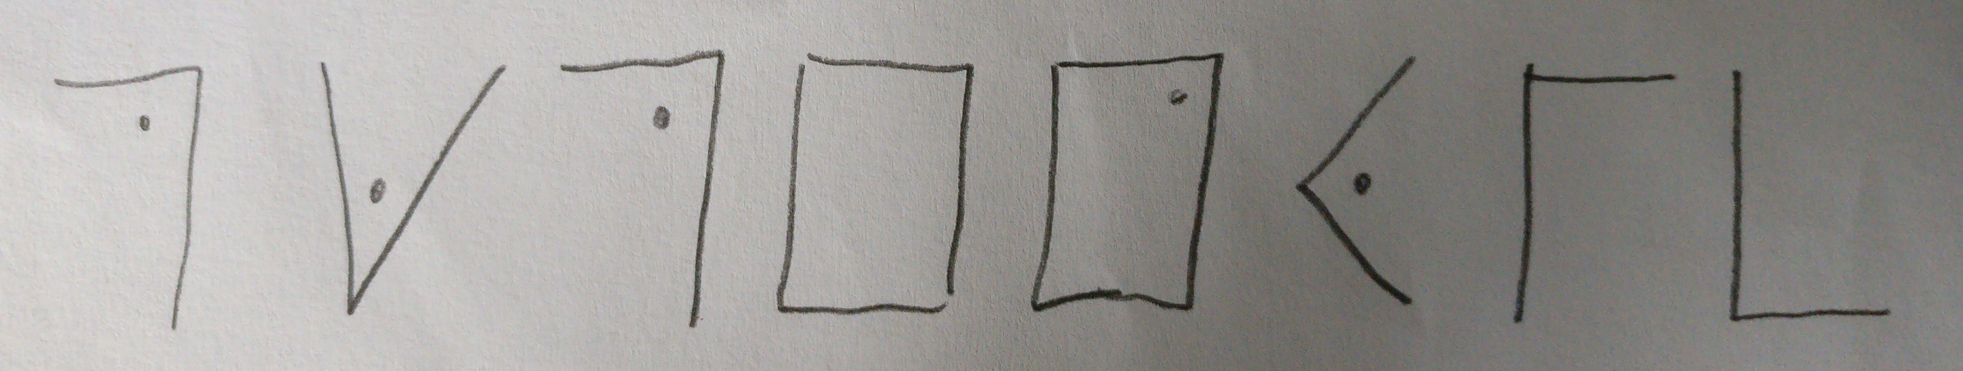

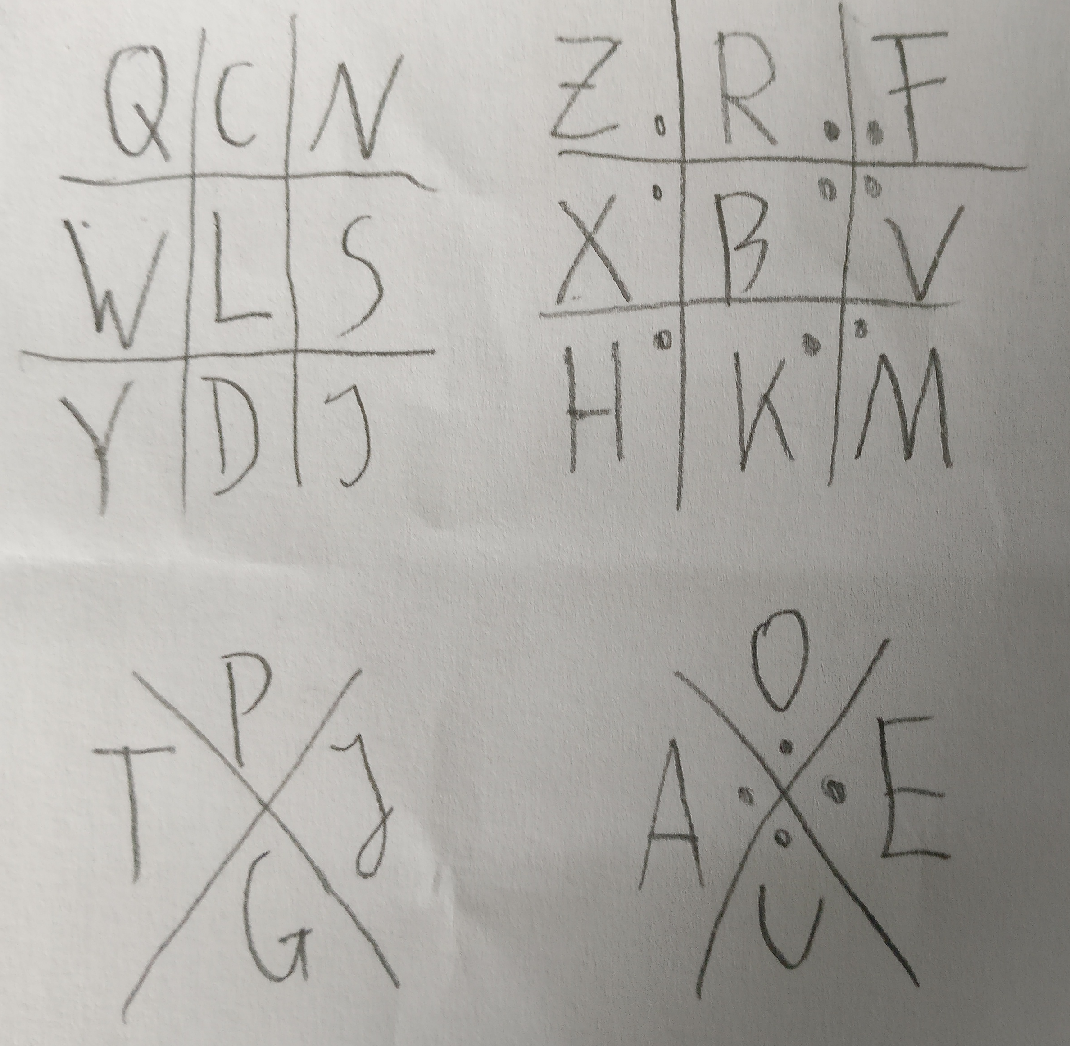

OFF LIMITS!

HÄNDE WEG!

OFF LIMITS!

HÄNDE WEG!

OFF LIMITS!

HÄNDE WEG!

OFF LIMITS!

HÄNDE WEG!

OFF LIMITS!

HÄNDE WEG!

OFF LIMITS!

HÄNDE WEG!

OFF LIMITS!

HÄNDE WEG!

OFF LIMITS!

HÄNDE WEG!

OFF LIMITS!

HÄNDE WEG!

Welches

Schloss

kann man mit einer Münze knacken?